Kraków 27.09.2017 r.
Informacja prasowa
BIK powiększy powierzchnię magazynów o 80%
Biuro Inwestycji Kapitałowych S.A. w pierwszym półroczu br. osiągnęło 8,7 mln zł skonsolidowanych przychodów oraz 0,6 mln zł zysku netto. Grupa aktualnie prowadzi budowę kolejnej hali magazynowej w Śląskim Centrum Logistycznym, a wkrótce powinna ruszyć także budowa nowego parku magazynowego w Targowisku w pobliżu Krakowa. Realizacja tych inwestycji zapewni wzrost powierzchni magazynowej o blisko 80%.
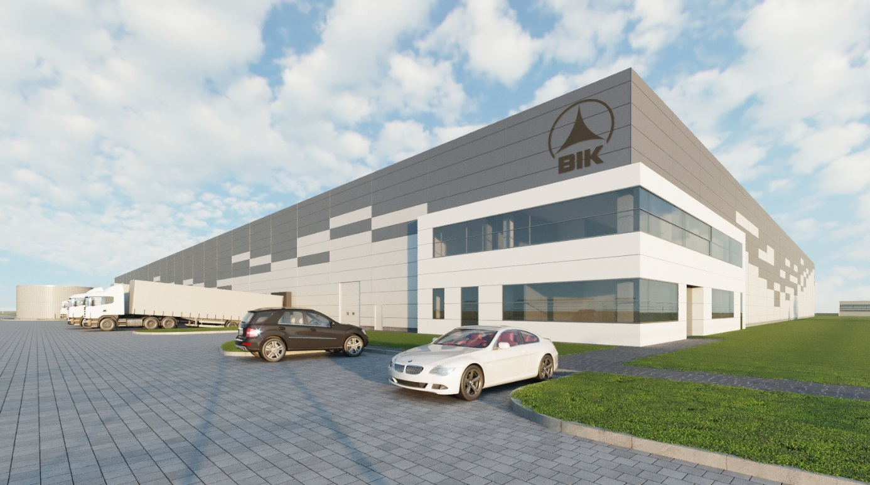
Deweloper nowoczesnych powierzchni magazynowych i handlowych w pierwszym półroczu 2017 r. osiągnął ponad 8,7 mln zł skonsolidowanych przychodów, czyli o blisko 2% więcej niż w tym samym okresie poprzedniego roku. Biuro Inwestycji Kapitałowych w pierwszych sześciu miesiącach br. wypracowało jednocześnie 0,6 mln zł zysku netto, względem 2,9 mln zł na plusie w analogicznym okresie rok wcześniej. Pogorszenie wyniku finansowego to głównie efekt umocnienia złotówki w odniesieniu do euro o blisko 5%. Aprecjacja polskiej waluty miała bezpośredni wpływ na spadek wartości nieruchomości inwestycyjnych o kwotę ponad 5,1 mln zł do poziomu 181 mln zł. Na koniec czerwca br. Grupa posiadała aktywa o wartości 205,4 mln zł oraz kapitały własne w wysokości 90,5 mln zł, czyli na porównywalnym poziomie do wartości na koniec minionego roku.
„Osiągnięte wyniki są zgodne z założeniami. Zmiana wyceny nieruchomości inwestycyjnych nie ma wpływu na naszą podstawową działalność operacyjną. W tym zakresie obecnie koncentrujemy się na istotnym zwiększeniu tempa i skali działalności poprzez realizację inwestycji na posiadanych gruntach” - powiedział Mirosław Koszany, Prezes Biura Inwestycji Kapitałowych S.A. ”W Sosnowcu jesteśmy w trakcie budowy nowej hali o powierzchni 11,5 tys. m². W efekcie w tym roku zwiększymy zarządzaną powierzchnię magazynów o około 20%. Dysponujemy również pozwoleniem na budowę kolejnej hali o pow. 13 tys. m² i jej budowa powinna ruszyć jeszcze w tym roku. W planach mamy również inwestycję, która dostarczy ok. 19 tys. m² powierzchni magazynowej oraz biurowej w okolicach Krakowa. Centrum Logistyczne Kraków III powstanie w miejscowości Targowisko znajdującej się w niedalekiej odległości od Krakowa w kierunku wschodnim, bezpośrednio przy autostradzie A4. Realizacja także tych inwestycji zapewni wzrost powierzchni magazynowej łącznie o blisko 80%” – dodał Mirosław Koszany.
„Nie zapominamy też o rozwoju naszego segmentu handlowego. Obecnie jesteśmy w trakcie realizacji parku handlowego w Radomiu, który dostarczy 5,2 tys. m² powierzchni, już obecnie wynajętej w 75%. Zakończenie inwestycji nastąpi w pierwszym kwartale przyszłego roku” – stwierdził Prezes Biura Inwestycji Kapitałowych S.A..
Grupa zarządza aktualnie trzema parkami logistycznymi: Centrum Logistycznym Kraków I, Centrum Logistycznym Kraków II oraz Śląskim Centrum Logistycznym w Sosnowcu o łącznej powierzchni najmu wynoszącej 55,8 tys. m². W ramach dywersyfikacji działalności zajmuje się także budową i wynajmem nowoczesnych powierzchni handlowych w segmencie parków handlowych (retail parków). Obecnie w portfelu spółki jest w pełni wynajęty Retail Park „Karpacka” w Bielsku – Białej o powierzchni najmu prawie 7,0 tys. m².
***
Biuro Inwestycji Kapitałowych S.A. jest deweloperem powierzchni komercyjnych. Specjalizuje się w budowie i wynajmie nowoczesnych powierzchni magazynowych. Grupa BIK do tej pory zrealizowała inwestycje magazynowe w Krakowie, Ożarowie Mazowieckim, Pruszczu Gdańskim i Sosnowcu. Nieruchomości, które tam powstały, dysponują ponad 80 tys. mkw. nowoczesnej powierzchni magazynowej. Obiekty te spełniają najwyższe światowe standardy.
Drugim filarem działalności jest budowa i wynajem nowoczesnych powierzchni handlowych. Pierwszym oddanym do użytku obiektem był Retail Park Puławy. Pod koniec 2014 r. otwarty został Retail Park Bielsko-Biała.
Biuro Inwestycji Kapitałowych S.A. rozwija działalność od 1996 roku. Potwierdzeniem wysokiej jakości realizowanych przez spółkę obiektów logistycznych jest nagroda I stopnia „Budowa Roku” przyznana Centrum Logistycznemu Ożarów Mazowiecki za cały przebieg procesu inwestycyjnego wraz z oceną projektu architektonicznego.
Biuro Inwestycji Kapitałowych S.A. jesienią 2016 r. przeprowadziło publiczną emisję akcji, debiutując w dniu 23 listopada 2016 r. na głównym parkiecie Giełdy Papierów Wartościowych w Warszawie.
***
Dodatkowych informacji udzielają:
Agencja Tauber Promotion

Mariusz Skowronek,
e-mail: mskowronek@tauber.com.pl
Tel.: +22 833 35 02; 698 612 866

Andrzej Kazimierczak,
e-mail: akazimierczak@tauber.com.pl
Tel.: +22 833 35 02; 660 254 132

